**Візуалізація даних**

Звіт з лабораторної роботи №6 виконала студентка ІКМ-М223а групи Чернявська Анастасія

Gephi for Graphs Vizualization

За даними проведення лабораторних досліджень потрібно було завантажити бд за номером списка студента( я 12, тому мені дістався 2 варіант - Zachary's karate club). Будувався граф даних за допомогою gephi та networkx.

**Частина 1**

Gephi

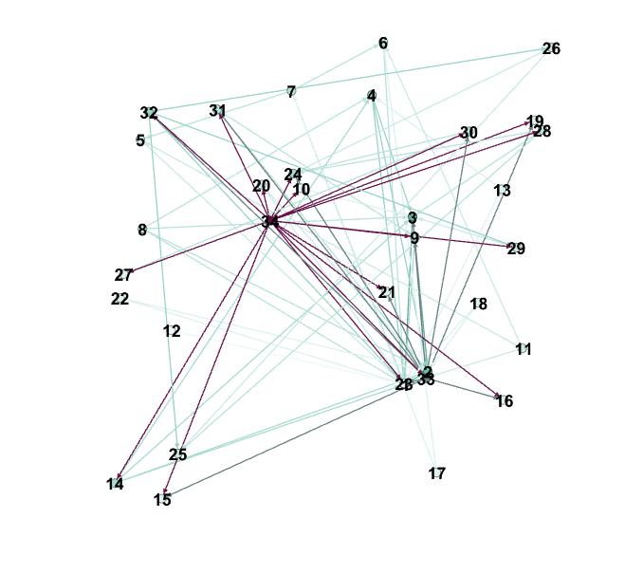

**Частина 2**

Networks

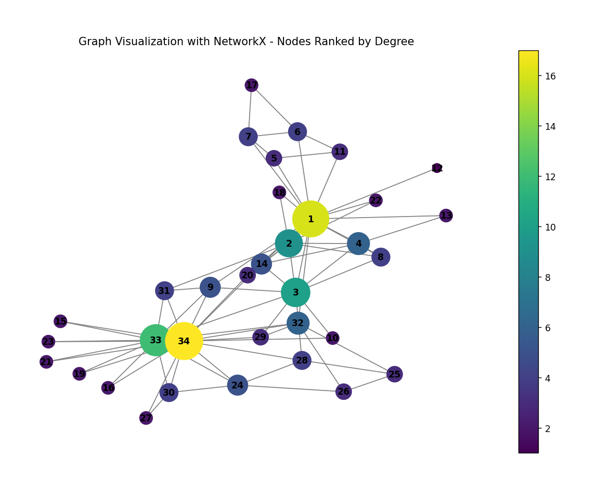

**Висновок**

Загалом важко дослідити точність результатів, але переглянувши сполучення вузлів, можу стверджувати , що графи побудовані однаково не зважаючи, що вузли розташовані геть інакше.

Центральні вузли:

Вузли 1, 33 та 34 є найбільш центральними у графі, оскільки мають найбільшу кількість зв’язків (степінь вузла). Це свідчить про їх важливу роль у структурі мережі, де вони виступають як основні вузли зв'язку між іншими вузлами.

Кластеризація:

Граф містить кілька кластерів, де вузли всередині кожного кластеру мають більше зв’язків між собою, ніж з вузлами інших кластерів. Це може вказувати на наявність спільнот або груп з тісними внутрішніми зв’язками.

Колір та розмір вузлів:

Використання кольору та розміру вузлів дозволяє легко ідентифікувати центральні вузли та візуально оцінити їх значимість у мережі. Це важливо для розуміння структури та ідентифікації ключових елементів у графі.